Модель по профориентации КГБОУ Школа 3
2022-2023
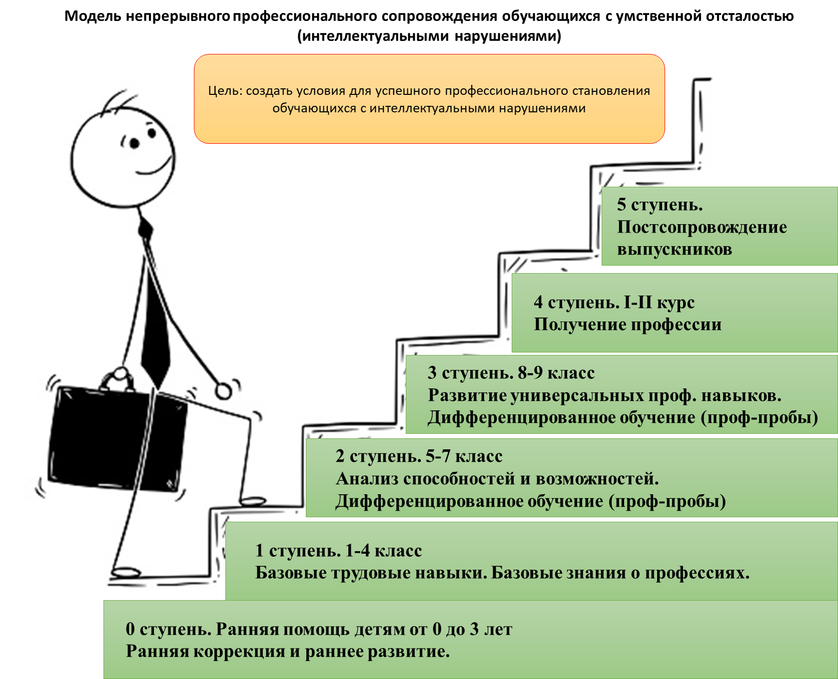
Модель непрерывного профессионального сопровождения обучающихся с умственной отсталостью (интеллектуальными нарушениями)
Цель: создать условия для успешного профессионального становления обучающихся с интеллектуальными нарушениями
 | 0 ступень. Ранняя помощь детям от 0 до 3 лет | 1 ступень. 1-4 класс | 2 ступень. 5-7 класс | 3 ступень. 8-9 класс | 4 ступень. I-II курс | 5 ступень. Постсопровождение выпускников
Задачи | - Оказание помощи семьям, воспитывающим детей с риском возникновения нарушений в развитии;  - Оказание ранней коррекционно-педагогической помощи ребенку;  - Осуществление социально-психологического и консультативного сопровождения родителей;  - Обеспечение преемственности ранней помощи и помощи в дошкольном возрасте. | Сформировать  - (воспитать) устойчивый и живой интерес к миру труда и профессий;  - позитивное и уважительное отношение к трудовой деятельности  - элементарные представления о многообразии профессий;  - первичные (элементарно-базовые) умения объективного оценивания своих собственные силы, возможностей, способностей, выделять и опираться на позитивные качества личности. | - Обучить навыкам составления индивидуальной формулы картины профессий;  - Научить осознавать возможные ошибки в выборе профессии;  - Научить анализировать свои индивидуальные способности и предпочтения;  - Сформировать адекватную самооценку, уверенность в себе, навыки анализа перспектив личностного развития. | Сформировать  - образ подходящей профессии, в соответствии с критериями ее доступности и реальности  - мотивацию достижения успеха  - универсальные профессиональные компетенции. | - Познакомить со специфическими особенностями конкретных выбираемых специальностей;  - Сформировать ценности самообразования и саморазвития в профессионально- предпочитаемой сфере;  - Сформировать универсальные профессиональные компетенции;  - Совершенствовать способности самопрезентации, навык составления резюме. | - Поддержание связи с выпускниками по средствам мессенджеров, телефонной связи  - Психологическая помощь не трудоустроенным выпускникам  - Помощь в организации переподготовке по актуальным направлениям занятости  - Индивидуальный маршрут занятости.
Планируемый результат | - Раннее выявление детей с ОВЗ  - Формирование жизненно важных базовых навыков  - Раннее начало коррекции | Учащиеся имеют  - устойчивый и живой интерес к миру труда и профессий;  - позитивное и уважительное отношение к трудовой деятельности;  - Элементарные представления о многообразии профессий;  - Обладают первичными умениями объективно оценивать свои собственные силы, возможности, способности, выделяют и опираются на позитивные качества личности. | - Учащиеся владеют навыками составления индивидуальной формулы картины профессий;  - Осознают возможные ошибки в выборе будущей профессии;  - Умеют анализировать свои индивидуальные способности и предпочтения;  - Учащиеся адекватно оценивают себя и уровень притязаний, владеют навыками анализа перспектив личностного развития. | - Учащиеся имеют устойчивый и подходящий образ будущей профессии в соответствии с критериями доступности и реальности;  - Учащиеся мотивированы на достижение успеха в профессиональной деятельности  - Учащиеся овладели универсальными профессиональными компетенциями | - Учащиеся знакомы со специфическими особенностями выбранной специальности;  - У выпускников сформированы ценности самообразования и саморазвития в профессионально- предпочитаемой сфере;  - Сформированы универсальные профессиональные компетенции;  - Выпускники владеют навыком самопрезентации, составления резюме. | Занятость/трудоустройство выпускников с умственной отсталостью (интеллектуальными нарушениями).
Субъекты реализации | Специалисты службы ранней помощи. | Заместители директора по УВР и ВР, учитель начальных классов, воспитатель, специалисты службы сопровождения, профориентатор, родительский комитет, совет обучающихся. | Заместители директора по УВР и ВР, классный руководитель, учителя предметники, учителя трудового обучения, воспитатель, специалисты службы сопровождения, профориентатор, родительский комитет, совет обучающихся. | Заместители директора по УВР и ВР, классный руководитель, учителя предметники, учителя трудового обучения, специалисты службы сопровождения, профориентатор, родительский комитет, совет обучающихся. | Заместители директора по УВР и ВР, классный руководитель, учителя предметники, мастер производственного обучения, специалисты службы сопровождения, родительский комитет, совет обучающихся. | Специалисты «Центра развития профессиональных компетенций»
Трудовое обучение и проф. подготовка | - Программа индивидуального сопровождения ребенка и семьи;  - создание благоприятных условий для гармоничного развития детей в соответствии с их возрастными, индивидуальными особенностями, склонностями развития и творческим потенциалом каждого ребёнка, как субъекта отношений с самим собой, другими детьми, взрослыми и миром; а также с учетом его особых образовательных потребностей | - 1-3 класс: ручной труд, 4 класс: профессиональные пробы, классы самоопределения;  - Коррекционный курс «Профессиональная ориентация», экскурсии;  - Система кружков и мероприятий направленная на всестороннее развитие личности;  - Служба психолого-педагогического сопровождения | - Дифференцированное обучение по видам труда: «Швейное дело», «Обувное дело», «МОП (дворник, санитарка-мойщица)», «Художественный труд (бисероплетение, вышивание, резьба по дереву», «РЗХ для классов ТМНР», «Столярное дело (столярный парк)», «Цветоводство. Декоративное садоводство», « Животноводство (кролиководство)», «Овощеводство», «Штукатурно-малярные работы», «Картонажно-переплётное дело»;  - Внеурочная деятельность и доп. образование: «Художественный дизайн», «Резьба по дереву», «Рукодельница», «Бисероплетение», «Я-волонтер»)  - реализация коррекционных курсов «Профессиональная ориентация»  - Конкурс профессионального мастерства «Город мастеров» в формате компетенций Абилимпикс на базе ОУ  - Служба психолого-педагогического сопровождения  - 6-7 классы участие во всероссийском проекте «Билет в будущее» | - Дифференцированное обучение по видам труда: «Швейное дело», «Обувное дело», «МОП (дворник, санитарка-мойщица)», «Художественный труд (бисероплетение, вышивание, резьба по дереву», «РЗХ для классов ТМНР», «Столярное дело (столярный парк)», «Цветоводство. Декоративное садоводство», « Животноводство (кролиководство)», «Овощеводство», «Штукатурно-малярные работы», «Картонажно-переплётное дело»;  - Внеурочная деятельность и доп. образование: «Художественный дизайн», «Резьба по дереву», «Рукодельница», «Бисероплетение», «Я-волонтер»)  - Реализация коррекционных курсов «Профессиональная адаптация» по материалам проекта УМК "ПрофиВОХ"  - Конкурс профессионального мастерства «Город мастеров» в формате компетенций Абилимпикс на базе ОУ  - Служба психолого-педагогического сопровождения  - участие во всероссийском проекте «Билет в будущее» | - Овладение специальностью: «Штукатур. Маляр. Облицовщик-плиточник», «Рабочий зеленого хозяйства: «Цветоводство», «Животноводство (кролиководство)», «Овощеводство»», «Столяр строительный», «Упаковщик. Укладчик», «Слесарь по ремонту автомобилей».  - Внеурочная деятельность и дополнительное образование (реализация программ по направлениям «Художественный дизайн», «Резьба по дерево», «Рукодельница», «Бисероплетение», «Я-волонтер»)  - Конкурс профессионального мастерства «Город мастеров» в формате компетенций Абилимпикс на базе ОУ  - Служба психолого-педагогического сопровождения | - Социализация не трудоустроенных привлечение к (в т.ч. для ТМНР)  - Организация самозанятости на базе школы и дома  - Создание информационных материалов: агитки, инфографика, социальные ролики и т.д. для нетрудоустроенных, для общества, для работодателей  - Поиск партнеров: предприятия, органы гос. поддержки, некоммерческие организации
Организация взаимодействия и партнерства
Общественные организации помощи инвалидам: ХК ОО «Маяк надежды». Региональный реабилитационный центр. Организации
дополнительного образования: ЦВР «Юность». Производственные предприятия города: ДОУ №100, №109, №96, ООО «Миледи», ООО «ТехноТренд ДВ», ООО «СК Эволон», МУП «Спецавтохозяйство», «Оранжерея», «Питомник», КГБУ «Комсомольская-н/А набережная р. Амур, ЗОО Центр «Питон», ОО «Зооспас», Админ. Пос. Пивань. Управление образования. КГБУЗ «Комсомольский-на-Амуре специализированный дом ребёнка». МОУ СОШ №50. Центр образования «Открытие».

Новые направления работы:
- Реализация коррекционных курсов «Профессиональная адаптация» по материалам проекта УМК "ПрофиВОХ"
- Дифференцированное обучение по видам труда: «Картонажно-переплётное дело»;
- Профессиональная подготовка по программе рабочих специальностей «Упаковщик. Укладчик», «Слесарь по ремонту автомобилей».
- Постсопровождение выпускников

Ключевые мероприятия года:
- Участие во всероссийском проекте «Билет в будущее» обучающихся с умственной отсталостью, в том числе обучающихся на инклюзии
- Реализация модели непрерывного профессионального сопровождения обучающихся с УО.
- Проведение форума по вопросам психолого-педагогическое сопровождение детей с ОВЗ в инклюзивном пространстве общеобразовательного учреждения.
- Конкурс профессионального мастерства среди людей с ограниченными возможностями здоровья «Абилимпикс»
- Краевой конкурс концертных программ «Ступенька к успеху»
- Всероссийский конкурс «Доброшкола» заключительный этап
- Апробация методической разработки и рабочих тетрадей в рамках курса «Профессиональная адаптация» по материалам проекта УМК "ПрофиВОХ"
- Реализация новых программ профессиональной подготовки «Упаковщик. Укладчик», «Слесарь по ремонту автомобилей».
- Реализация новой программы внеурочной деятельности «Картонажно-переплётное дело».

